2008年高考数学试题分类汇编
直线与平面
- 选择题：
1.（全国一11）已知三棱柱的侧棱与底面边长都相等，在底面内的射影为的中心，则与底面所成角的正弦值等于（ B ）
A． B． C． D．
2.（全国二8）正四棱锥的侧棱长为$2\sqrt{3}$，侧棱与底面所成的角为$\text{60}°$，则该棱锥的体积为（ B ）
A．3 B．6 C．9 D．18
3.（全国二12）．已知球的半径为2，相互垂直的两个平面分别截球面得两个圆．若两圆的公共弦长为2，则两圆的圆心距等于（ C ）
A．1 B．$\sqrt{2}$ C．$\sqrt{3}$ D．2
4.（安徽卷3）已知是两条不同直线，是三个不同平面，下列命题中正确的是（ B ）
A． B．
C． D．
5.（北京卷8）如图，动点在正方体的对角线上，过点作垂直于平面的直线，与正方体表面相交于．设，，则函数的图象大致是（ B ）
A
B
C
D
M
N
P
A₁
B₁
C₁
D₁
y
x
A．
O
y
x
B．
O
y
x
C．
O
y
x
D．
O
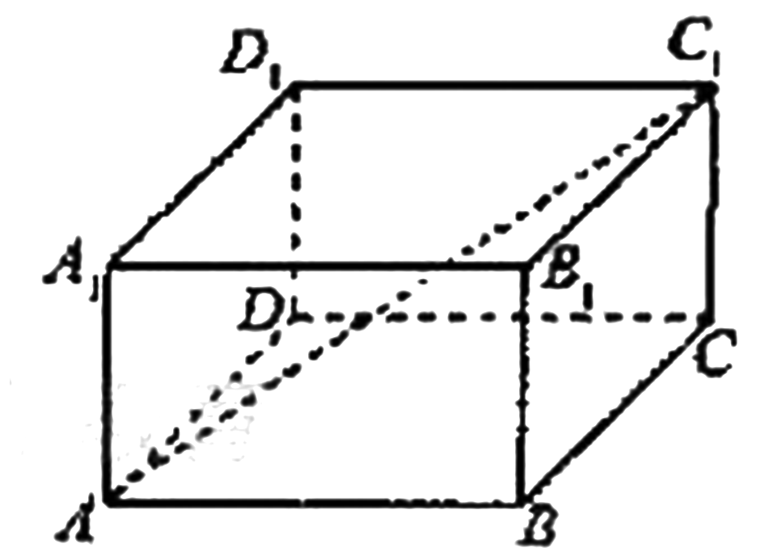
6.（福建卷(6)如图，在长方体ABCD-A₁B₁C₁D₁中，AB=BC=2，AA₁=1，则AC₁与平面A₁B₁C₁D₁所成角的正弦值为D
A. B. C. D.
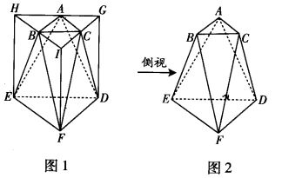
7.（广东卷7.将正三棱柱截去三个角（如图1所示A、B、C分别是三边的中点）得到的几何体如图2，则该几何体按图2所示方向的侧视图(或称左视图)为A

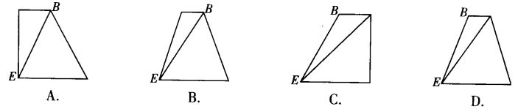

8.（海南卷12）已知平面α⊥平面β，α∩β= l，点A∈α，Al，直线AB∥l，直线AC⊥l，直线m∥α，m∥β，则下列四种位置关系中，不一定成立的是（ D ）
A. AB∥m B. AC⊥m C. AB∥β D. AC⊥β
9.（湖北卷4）用与球心距离为1的平面去截面面积为，则球的体积为D
A. B. C. D.
10.（湖南卷5）已知直线m,n和平面$α,β$满足$m⊥n,m⊥a,α⊥β$,则( D )
$B\text{.}n\text{//}β,$或$n⊂β$ $C\text{.}n⊥α$ $D\text{.}n\text{//}α,$或$n⊂α$
11.（湖南卷9）长方体的8个顶点在同一个球面上，且AB=2，AD=$\sqrt{3}$，
${\text{AA}}_{1}=1$，则顶点A、B间的球面距离是( B )
A．$\frac{\sqrt{2}π}{4}$ B．$\frac{\sqrt{2}π}{2}$ C．$\sqrt{2}π$ D．2$\sqrt{2}π$
12.（江西卷9）设直线与平面相交但不垂直，则下列说法中正确的是B
A．在平面内有且只有一条直线与直线垂直
B．过直线有且只有一个平面与平面垂直
C．与直线垂直的直线不可能与平面平行
D．与直线平行的平面不可能与平面垂直
13.（辽宁卷12）在正方体中，分别为棱，的中点，则在空间中与三条直线，，都相交的直线（ D ）
A．不存在 B．有且只有两条 C．有且只有三条 D．有无数条
14.（山东卷6）右图是一个几何体的三视图，根据图中数据，可得该几何体的表面积是（ D ）
俯视图
正(主)视图
侧(左)视图
2
3
2
2
A． B．
C． D．
14.（陕西卷8）长方体的各顶点都在半径为1的球面上,其中,则两点的球面距离为( C )
A． B． C． D．
A
B
a
b
l
15.（陕西卷10）如图，到的距离分别是和，与所成的角分别是和，在内的射影分别是和，若，则（ D ）
A． B．
C． D．
16.（上海卷13．给定空间中的直线l及平面．条件“直线l与平面内两条相交直线都垂直”是“直线l与平面垂直”的（ C ）
Ａ．充分非必要条件 Ｂ．必要非充分条件
C．充要条件 Ｄ．既非充分又非必要条件
17.（四川卷８）设是球心的半径的中点，分别过作垂直于的平面，截球面得两个圆，则这两个圆的面积比值为：( D )
（Ａ） （Ｂ） （Ｃ） （Ｄ）
19.（四川卷10）设直线平面，过平面外一点与都成角的直线有且只有：( B )
（Ａ）１条 （Ｂ）２条 （Ｃ）３条 （Ｄ）４条
20.（四川卷12）若三棱柱的一个侧面是边长为2的正方形，另外两个侧面都是有一个内角为的菱形，则该棱柱的体积等于( B )
（Ａ） （Ｂ） （Ｃ） （Ｄ）
21.（天津卷5）设是两条直线，是两个平面，则的一个充分条件是（ C ）
A． B．
C． D．
22.（浙江卷9）对两条不相交的空间直线和，必定存在平面，使得B
（A） （B）
（C） （D）
23.（重庆卷(11)如题（11）图，模块①－⑤均由4个棱长为1的小正方体构成，模块⑥由15个棱长为1的小正方体构成.现从模块①－⑤中选出三个放到模块⑥上，使得模块⑥成为一个棱长为3的大正方体.则下列选择方案中，能够完成任务的为A
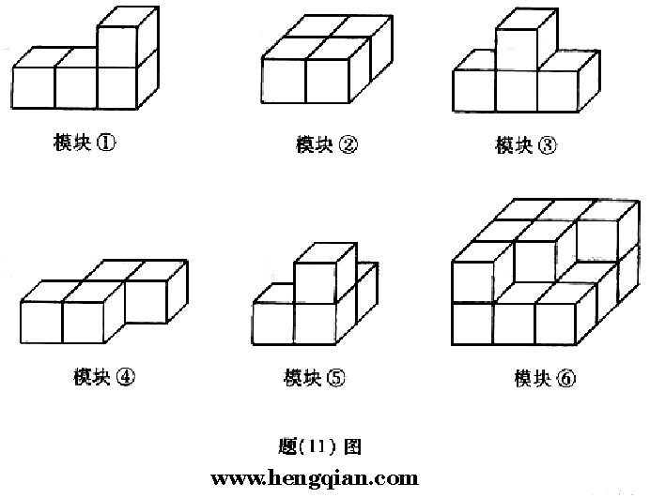
(A)模块①，②，⑤ (B)模块①，③，⑤
(C)模块②，④，⑥ (D)模块③，④，⑤
- 填空题：
1.（全国一16）已知菱形中，，，沿对角线将折起，使二面角为，则点到所在平面的距离等于 ．$\frac{\sqrt{3}}{2}$
2.（全国二16）平面内的一个四边形为平行四边形的充要条件有多个，如两组对边分别平行，类似地，写出空间中的一个四棱柱为平行六面体的两个充要条件：
充要条件① ；
充要条件② ．
（写出你认为正确的两个充要条件）
(两组相对侧面分别平行；一组相对侧面平行且全等；对角线交于一点；底面是平行四边形．
注：上面给出了四个充要条件．如果考生写出其他正确答案，同样给分．)
3.（安徽卷16）已知点在同一个球面上,若
,则两点间的球面距离是
4.（福建卷15）若三棱锥的三条侧棱两两垂直，且侧棱长均为，则其外接球的表面积是 . 9
5.（海南卷14）一个六棱柱的底面是正六边形，其侧棱垂直底面。已知该六棱柱的顶点都在同一个球面上，且该六棱柱的高为，底面周长为3，那么这个球的体积为 _________
6.（江西卷15）连结球面上两点的线段称为球的弦．半径为4的球的两条弦的长度分别等于、，每条弦的两端都在球面上运动，则两弦中点之间距离的最大值为 ．5
7.（辽宁卷14）在体积为的球的表面上有A、B，C三点，AB=1，BC=，A，C两点的球面距离为，则球心到平面ABC的距离为_________．
8.（天津卷13）．若一个球的体积为，则它的表面积为 ．
9.（浙江卷（15）如图，已知球O点面上四点A、B、C、D，DA平面ABC，ABBC，DA=AB=BC=，则球O点体积等于 。
- 解答题：
1.（全国一18）．（本小题满分12分）（注意：在试题卷上作答无效）
C
D
E
A
B
四棱锥中，底面为矩形，侧面底面，，，．
（Ⅰ）证明：；
（Ⅱ）设侧面为等边三角形，求二面角的大小．

解：（1）取中点，连接交于点，
，
，
又面面，
面，
．
，
，
，即，
面，
．
（2）在面内过点做的垂线，垂足为．
，，
面，
，
则即为所求二面角．
$\text{CG}=\frac{\text{AC}×\text{CD}}{\text{AD}}=\frac{2\sqrt{3}}{3}$，，
，
，
则$\text{cos}∠\text{CGE}=\frac{{\text{CG}}^{2}+{\text{GE}}^{2}−{\text{CE}}^{2}}{2\text{CG}×\text{GE}}=−\frac{\sqrt{\text{10}}}{\text{10}}$，
．
2.(全国二20)．（本小题满分12分）
A
B
C
D
E
A₁
B₁
C₁
D₁
如图，正四棱柱中，，点在${\text{CC}}_{1}$上且$C_{1}E=3\text{EC}$．
（Ⅰ）证明：平面；
（Ⅱ）求二面角的大小．
解法一：
依题设，，．
（Ⅰ）连结交于点，则．
由三垂线定理知，． 3分
在平面内，连结交于点，
A
B
C
D
E
A₁
B₁
C₁
D₁
F
H
G
由于，
故，，
与互余．
于是．
与平面内两条相交直线都垂直，
所以平面． 6分
（Ⅱ）作，垂足为，连结．由三垂线定理知，
故是二面角的平面角． 8分
，
，．
，．
又，．
．
所以二面角的大小为． 12分
A
B
C
D
E
A₁
B₁
C₁
D₁
y
x
z
解法二：
以为坐标原点，射线为轴的正半轴，
建立如图所示直角坐标系．
依题设，．

，． 3分
（Ⅰ）因为，，
故，．
又，
所以平面． 6分
（Ⅱ）设向量是平面的法向量，则
，．
故，．
令，则，，． 9分
等于二面角的平面角，
．
所以二面角的大小为． 12

